Δ1: Επαφή με το λογοτεχνικό κείμενο
(Διάρκεια 45λ)
- Να επισκεφτείτε τον ιστότοπο του Φωτόδεντρου – Διαδραστικά Σχολικά Βιβλία τα Κείμενα Νεοελληνικής Λογοτεχνίας (Β΄ Γυμνασίου) – Βιβλίο Μαθητή (Εμπλουτισμένο) και αναζήσετε στην Ενότητα 1 το κείμενο Ινδιάνος Σιάτλ «Ένα μήνυμα για το σύγχρονο κόσμο».
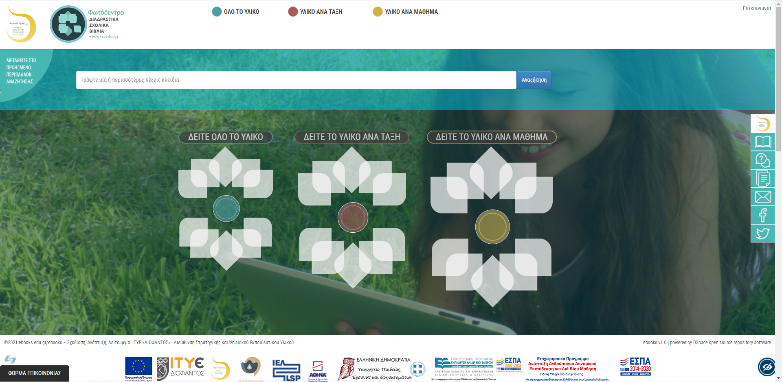

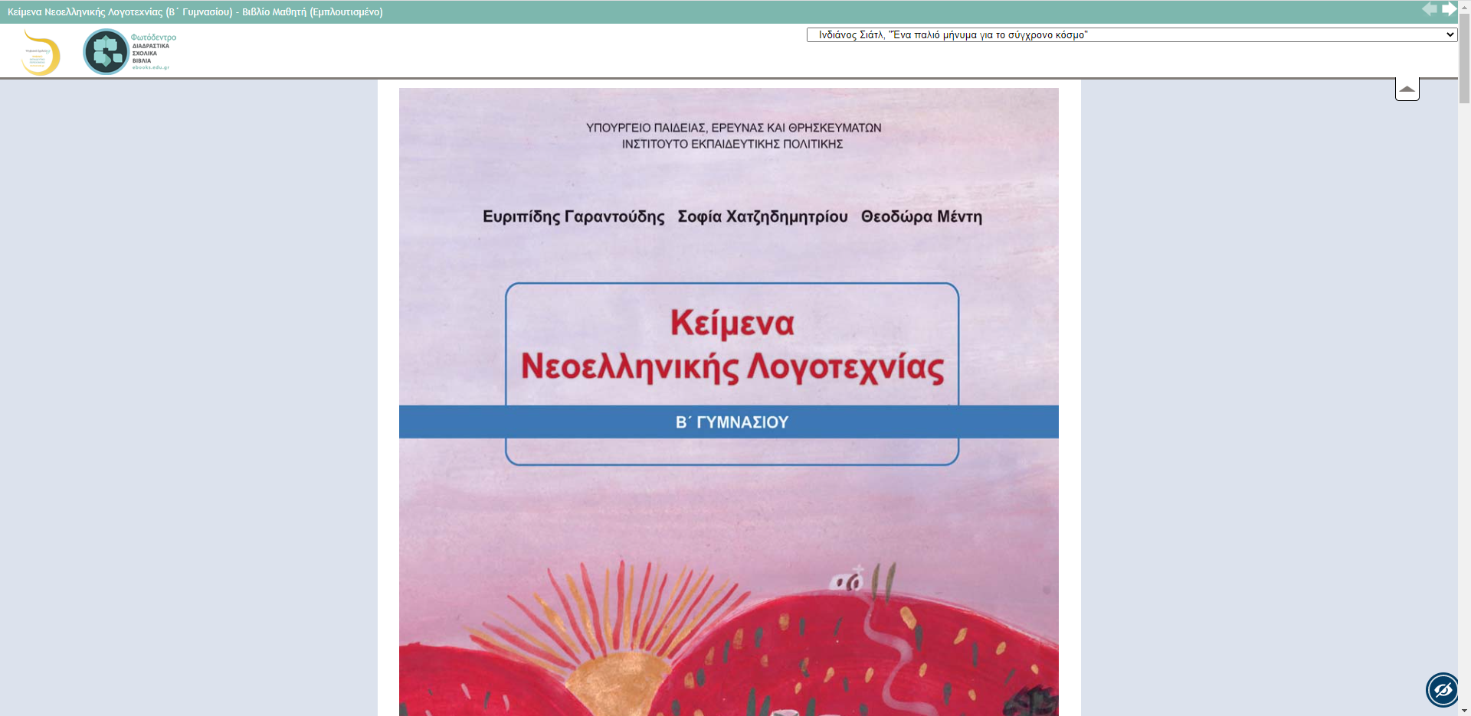

- Ο τίτλος του κειμένου που θα μελετήσετε είναι «Ένα μήνυμα για το σύγχρονο κόσμο». Τι περιμένετε να διαβάσετε κρίνοντας από τον τίτλο του κειμένου;

- Ποιο είναι το σχόλιό σας; Ποιες σκέψεις σάς δημιουργεί το κείμενο;

- «Γνωρίζουμε τον ήρωα Ινδιάνο Σιάτλ (ποιος είναι, σε ποια κατάσταση βρίσκεται, τι νιώθει, τι σκέπτεται; Ποιες είναι οι βασικές ιδέες που προβάλλονται)»

- Σε ομάδες των 4-5 ατόμων: Τι πιστεύετε ότι αποφάσισαν τελικά οι Ινδιάνοι για τη γη τους; Ποια σημεία του κειμένου μάς προϊδεάζουν για την απόφασή τους; Συλλέξτε τις απόψεις σας στην ομάδα και παρουσιάστε τις στην ολομέλεια. Να δημιουργήσετε ένα γραπτό (60-100 λέξεων) ή ηχητικό κείμενο (διάρκειας 2΄). Δυνητικά μπορείτε να χρησιμοποιήσετε τα εργαλεία της εκπαιδευτικής πλατφόρμας e-me: e-me Accordion/Essay και e-me: Αudio Recorder.
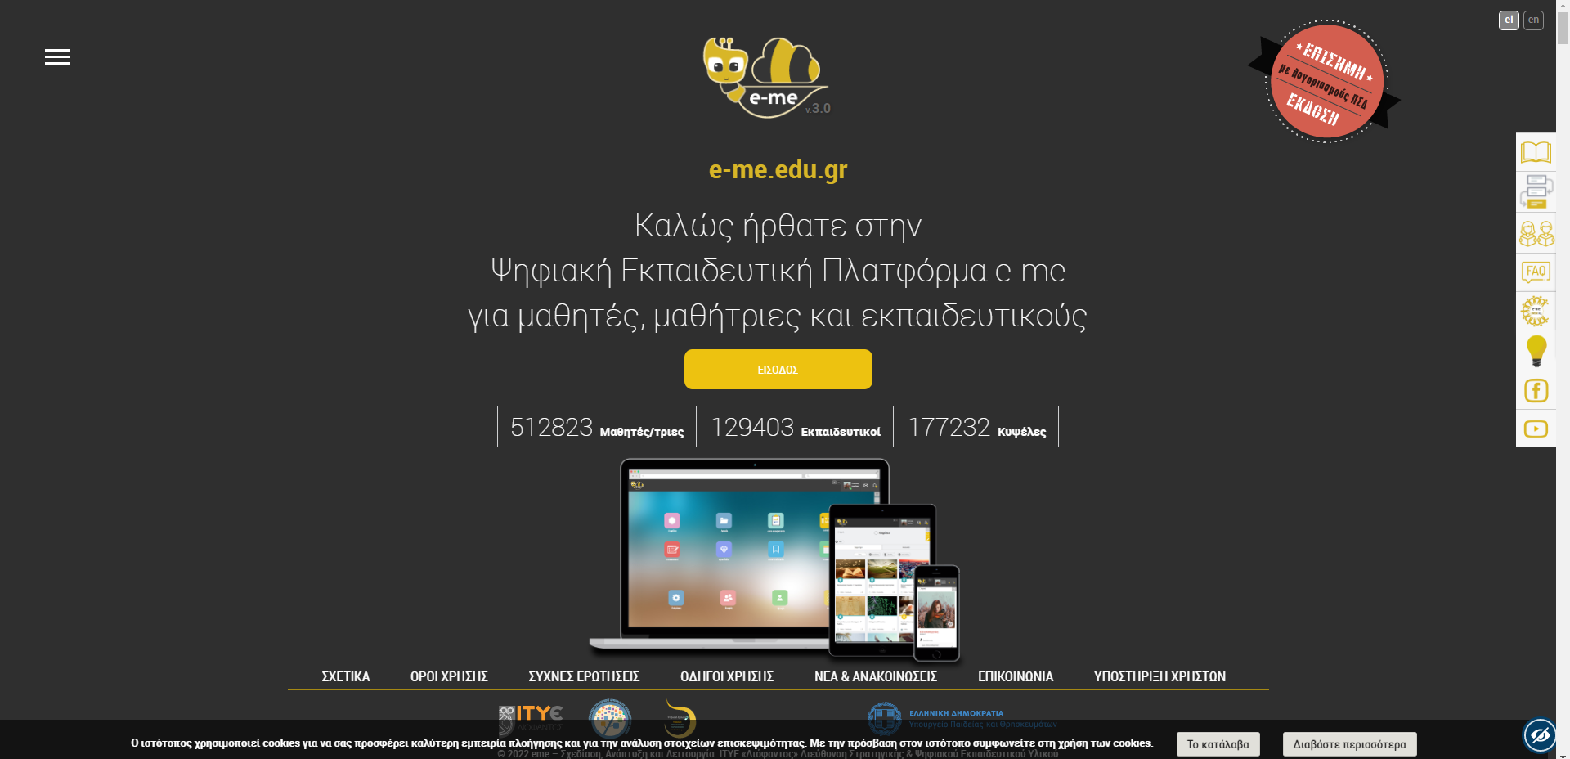
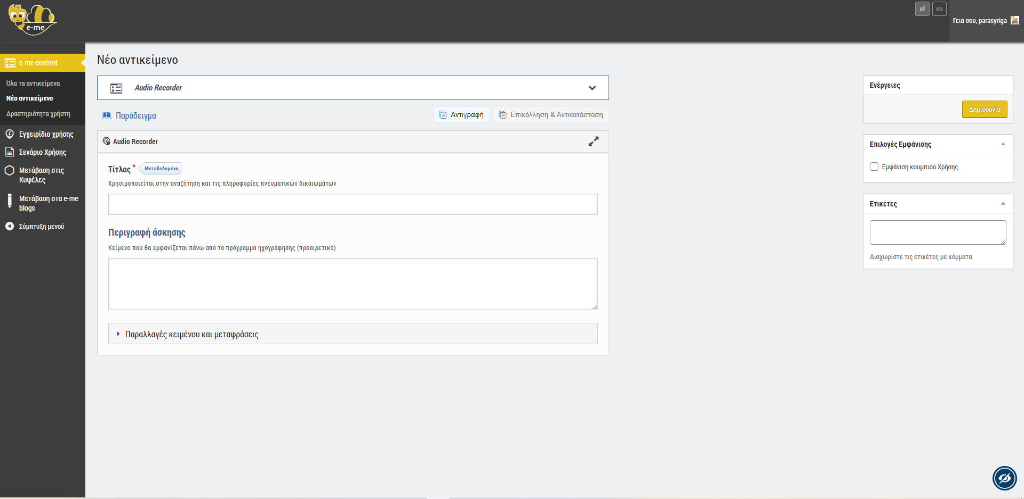
- Παρουσιάστε τις εργασίες σας (2΄ κάθε ομάδα). Σχολιασμός από τις άλλες ομάδες.

